Ministerul Educaţiei, Culturii și Cercetării
Universitatea Tehnică a Moldovei



Departamentul Ingineria Software și Automatică

RAPORT

Lucrarea de laborator nr. 2
la Structuri de date și algoritmi
Varianta 18

A efectuat:
st. gr. TI-206 | Cătălin Pleșu
A verificat:
Lector universitar | Vitalie Mititelu

Chișinău – 2021

Lucrarea de laborator nr. 2

Tema : Fișiere

Scopul : Elaborarea unui program care să opereze cu fișiere.

Sarcina: Modificarea programuli precedent pentru a fi capabil să scrie structura de date într-un fișier apoi să fie capabil să citească această structură.

Varianta 18. Structura Imobil cu câmpurile: proprietarul, tipul, adresa, suprafața, costul.

Rezumat succint la temă :
- Operarea cu fișiere ne eset asigurată de către biblioteca stdlib, care conține funcțiile necesare pentru deschiderea și închiderea fișierului.
- În primul rând am declarat fișierul f cu ajutorul cuvântului cheie FILE.
- În acest program am adăugat 3 funcții care sa permită operarea cu fișiere.
- Funcția FW() când este apelată încearcă să deschidă dișierul, dacă nu i se primește afițează asta la ecran, iar dacă deschide cu succes fișierul inscrie în el informațiile din matricea de structuri. Este important de menționat că funcția nu scrie pur și simplu matricea în format binar, deoarece structura respectivă conține pointeri informația cărora ar fi pierdută în caz contrar.
- Funcția FR() în principiu funcționează similar cu funcția FW() diferența fiind că citește matricea fișier, alocând memorie pentru ea, și pentru pinterii necesari.
- Funcția RM() șterge fișierul, în caz că utilizatorul are nevoie de această funcție.

Funcții pe care am învățat să le utilizez:
- fopen - are două argumente, primul este denumirea fișierului iar al doilea este modul de deschidere, această funcție returnează un pointer de tip FILE.
- putw / getw – este ce-a mai simplă metodă pe care am gasito pentru a scire și citi în fișier date de tip int.
- fread / fwrite – poate scrie și citi în fișier orice fel de informație. Merită menționat că primul argument este un pointer iar din neatenție când operăm cu variabile care nu sunt pointeri putem face greșeala banală de a nu utiliza &.
- fclose – închide fițierul, unele sisteme pot deschide un număr destul de mic de fișiere de aceea este bine de închis fișierele pe care nu le mai folosim.
- Remove – șterge fișierul indicat.

Cod sursă in limbajul C :
#include <stdio.h>
#include <stdlib.h>
#include <string.h>
#include <time.h>
#include <math.h>

typedef struct Imobil
{
char *proprietar;
char *tip;
char *adresa;
float suprafata;
float costul;
} IB;
IB *imobile;
int n = 0;

const char numeFisier[15] = "lab.txt";

const char name[][30] = {"Catalin", "Marius", "Daniel", "Mirela", "Alex", "Colea", "Sandu", "Ion", "Maximo", "Melissa", "Petru", "Stas", "Vlad", "Crstian", "Ion", "Mihail", "Victor", "Vladislav", "Maria", "Vitalie", "Nicoleta", "Sam"};
const char type[][30] = {"Apartament", "Birou", "Fabrica", "Magazin", "Mol", "Hotel", "Cladire Istorica", "Teren gol", "Restaurant"};
const char addres[][30] = {"Strada Albisoara", "Strada Alexandru Bernardazzi", "Strada Alexandru cel Bun", "Strada Alexei Mateevici", "Strada Armeneasca", "Strada Bucuresti", "Strada Calea Iesilor", "Strada Mihail Kogalniceanu"};

FILE *f;

void Menu(int *m);
IB *Creation();
void Demo();
void ScanStruct(int i);
void scanMatrix();
void printMatrix();
void Order();
void Insert();
void Edit();
int Search();
void Remove();
void Free();

void FR()
{
f = fopen(numeFisier, "rb");
if (!f)
{
printf("nu s-a putut deschide acest fisier\n");
}
else
{
n = getw(f);
printf("%d", n);
imobile = (IB *)malloc(n * sizeof(IB));
for (int i = 0; i < n; i++)
{
int tempSize;
tempSize = getw(f);
imobile[i].proprietar = (char *)malloc(tempSize);
fread(imobile[i].proprietar, tempSize, 1, f);
tempSize = getw(f);
imobile[i].tip = (char *)malloc(tempSize);
fread(imobile[i].tip, tempSize, 1, f);
tempSize = getw(f);
imobile[i].adresa = (char *)malloc(tempSize);
fread(imobile[i].adresa, tempSize, 1, f);
fread(&imobile[i].suprafata, sizeof(float), 1, f);
fread(&imobile[i].costul, sizeof(float), 1, f);
}
printMatrix();
printf("citirea s-a efectuat cu succes\n");
}
fclose(f);
}
void FW()
{
f = fopen(numeFisier, "wb");
if (!f)
{
printf("nu s-a putut deschide acest fisier\n");
}
else
{
if (n)
{
putw(n, f);
for (int i = 0; i < n; i++)
{
putw(strlen(imobile[i].proprietar) + 1, f);
fwrite(imobile[i].proprietar, strlen(imobile[i].proprietar) + 1, 1, f);
putw(strlen(imobile[i].tip) + 1, f);
fwrite(imobile[i].tip, strlen(imobile[i].tip) + 1, 1, f);
putw(strlen(imobile[i].adresa) + 1, f);
fwrite(imobile[i].adresa, strlen(imobile[i].adresa) + 1, 1, f);
fwrite(&imobile[i].suprafata, sizeof(float), 1, f);
fwrite(&imobile[i].costul, sizeof(float), 1, f);
}
printf("scrierea s-a efectuat cu succes\n");
}
else
printf("matricea este goala nu avem ce scrie in fisier\nmai gandestete..\n");
}
fclose(f);
}

void RM()
{
remove(numeFisier);
printf("fisierul a fost sters cu succes\n");
}

int main()
{
int m;
do
{
Menu(&m);
switch (m)
{
case 1:
imobile = Creation();
break;
case 999:
Demo();
break;
case 2:
scanMatrix();
break;
case 22:
FR();
break;
case 33:
FW();
break;
case 3:
printMatrix();
break;
case 4:
Insert();
break;
case 5:
Edit();
break;
case 6:
Search();
break;
case 7:
Order();
break;
case 8:
Remove();
break;
case 666:
RM();
break;
case 9:
Free();
break;
default:

break;
}
} while (m);
Free();
return 0;
}
void Menu(int *m)
{
printf("\n22. Citirea din fisier.");
printf("\n33. Scrierea in fisier.");
printf("\n666. Sterge fisierul.\n");
printf("\n1. Alocarea dinamica a memoriei pentru tabloul de structuri.");
printf("\n2. Introducerea elementelor tabloului de la tastatura.\n999. pentru Demo ( umplerea matricii cu elemente aleatorii )");
printf("\n3. Afisarea elementelor tabloului la ecran.");
printf("\n4. Adaugarea unui element nou la sfarsit.");
printf("\n5. Modificarea elementului tabloului.");
printf("\n6. Cautarea elementului tabloului.");
printf("\n7. Sortarea tabloului.");
printf("\n8. Eliminarea elementului indicat din tablou.");
printf("\n9. Eliberarea memoriei alocate pentru tablou");
printf("\n0. Iesire din program.");
printf("\nOptiunea - ");
fflush(stdin);
scanf("%d", m);
}
IB *Creation()
{
printf("Dati numarul de imobile : ");
scanf("%d", &n);
if (n < 0)
{
while (n < 0)
{
printf("nu putem avea un numar negativ de imobile\ndati n : ");
scanf("%d", &n);
}
}

IB *imobile;
imobile = (IB *)malloc(n * sizeof(IB));
return imobile;
}
void Demo()
{
srand(time(NULL));
char str[255];
for (int i = 0; i < n; i++)
{
strcpy(str, name[rand() % 22]);
imobile[i].proprietar = (char *)malloc((strlen(str) + 1) * sizeof(char));
strcpy(imobile[i].proprietar, str);
strcpy(str, type[rand() % 9]);
imobile[i].tip = (char *)malloc((strlen(str) + 1) * sizeof(char));
strcpy(imobile[i].tip, str);
strcpy(str, addres[rand() % 8]);
imobile[i].adresa = (char *)malloc((strlen(str) + 1) * sizeof(char));
strcpy(imobile[i].adresa, str);
imobile[i].suprafata = ((float)(rand() % 300) + (float)11 / ((rand() % 9) + 1)) + 16;
imobile[i].costul = imobile[i].suprafata * (rand() % 21) / ((rand() % 16) + 1) * 1000 + imobile[i].suprafata * (rand() % 500);
}
int totalMem = sizeof(IB) * n;
for (int i = 0; i < n; i++)
{
totalMem += strlen(imobile[i].proprietar);
totalMem += strlen(imobile[i].tip);
totalMem += strlen(imobile[i].adresa);
}
if (totalMem >= 1024 * 1024)
printf("\nmemoria utilizata de matrice %d MB\n", (int)totalMem / (1024 * 1024));
else if (totalMem >= 1024)
printf("\nmemoria utilizata de matrice %d KB\n", (int)totalMem / 1024);
else
printf("\nmemoria utilizata de matrice %d B\n", totalMem);
}
void ScanStruct(int i)
{
char str[255];
printf("Imobilul %d\n", i + 1);
printf("proprietar: ");
fflush(stdin);
gets(str);
imobile[i].proprietar = (char *)malloc((strlen(str) + 1) * sizeof(char));
strcpy(imobile[i].proprietar, str);
printf("tip: ");
fflush(stdin);
gets(str);
imobile[i].tip = (char *)malloc((strlen(str) + 1) * sizeof(char));
strcpy(imobile[i].tip, str);
printf("adresa: ");
fflush(stdin);
gets(str);
imobile[i].adresa = (char *)malloc((strlen(str) + 1) * sizeof(char));
strcpy(imobile[i].adresa, str);
printf("suprafata : ");
scanf("%f", &imobile[i].suprafata);
printf("costul : ");
scanf("%f", &imobile[i].costul);
}
void scanMatrix()
{
printf("\nCitirea imobilelor\n");
for (int i = 0; i < n; i++)
{
ScanStruct(i);
}
}
void printMatrix()
{
if (n)
{
printf("| Nr.|\t\tProprietar\t| \t\ttip\t | \tadresa\t | \tsuprafata | costul |\n");
for (int i = 0; i < n; i++)
{
printf("|%3d |%25s |%25s |%25s |%12.2f m^2 |%12.2f $ |\n", i + 1, imobile[i].proprietar, imobile[i].tip, imobile[i].adresa, imobile[i].suprafata, imobile[i].costul);
}
}
else
{
printf("Matricea este goala\n");
}
}
void Order()
{
int option;
printf("1. sortare dupa pret descrescator\n2. sortare dupa pret crescator\n3.sortare dupa suprafata descrescatoare\norice alt numar. sortare dupa suprafata crescatoare");
scanf("%d", &option);
IB temp;
int sortat;
switch (option)
{
case 1:
do
{
sortat = 1;
for (int i = 0; i < n - 1; i++)
if (imobile[i].costul < imobile[i + 1].costul)
{
sortat = 0;
temp = imobile[i];
imobile[i] = imobile[i + 1];
imobile[i + 1] = temp;
}
} while (sortat == 0);
break;
case 2:
do
{
sortat = 1;
for (int i = 0; i < n - 1; i++)
if (imobile[i].costul > imobile[i + 1].costul)
{
sortat = 0;
temp = imobile[i];
imobile[i] = imobile[i + 1];
imobile[i + 1] = temp;
}
} while (sortat == 0);
break;
case 3:
do
{
sortat = 1;
for (int i = 0; i < n - 1; i++)
if (imobile[i].suprafata < imobile[i + 1].suprafata)
{
sortat = 0;
temp = imobile[i];
imobile[i] = imobile[i + 1];
imobile[i + 1] = temp;
}
} while (sortat == 0);
break;

default:
do
{
sortat = 1;
for (int i = 0; i < n - 1; i++)
if (imobile[i].suprafata > imobile[i + 1].suprafata)
{
sortat = 0;
temp = imobile[i];
imobile[i] = imobile[i + 1];
imobile[i + 1] = temp;
}
} while (sortat == 0);
break;
}
printf("Tabloul a fot sortat cu succes!\n");
}
void Insert()
{
IB *tempImobile = realloc(imobile, ++n * sizeof(IB));
if (tempImobile)
{
imobile = tempImobile;
}
else
{
printf("nu e posibil de inserat un element nou");
}
int i = n - 1;
printf("Noul imobil\n");
ScanStruct(i);
}
void Edit()
{

int i;
do
{
printf("dati numarul elementului pe care doriti sa il editati : ");
scanf("%d", &i);
if (i > n)
{
printf("numarul nu trebui sa depaseasca %d\n", n);
}
} while (i > n);
i--;
char str[255];
printf("Editarea imobilului\n");
printf("vechiul proprietar - %s\nnoul proprietar: ", imobile[i].proprietar);
fflush(stdin);
gets(str);
imobile[i].proprietar = (char *)malloc((strlen(str) + 1) * sizeof(char));
strcpy(imobile[i].proprietar, str);
printf("vechiul tip - %s\nnoul tip: ", imobile[i].tip);
fflush(stdin);
gets(str);
imobile[i].tip = (char *)malloc((strlen(str) + 1) * sizeof(char));
strcpy(imobile[i].tip, str);
printf("vechia adresa - %s\nnoua adresa: ", imobile[i].adresa);
fflush(stdin);
gets(str);
imobile[i].adresa = (char *)malloc((strlen(str) + 1) * sizeof(char));
strcpy(imobile[i].adresa, str);
printf("vechia suprafata - %f\nnoua suprafata: ", imobile[i].adresa);
scanf("%f", &imobile[i].suprafata);
printf("vechiul cost - %f\nnoul cost: ", imobile[i].costul);
scanf("%f", &imobile[i].costul);
printf("%d", n);
}
int Search()
{
printf("Ce pret va intereseaza : ");
float price;
scanf("%f", &price);
float delta[n];
for (int i = 0; i < n; i++)
{
if ((int)price == (int)imobile[i].costul)
{
return i;
}
delta[i] = abs(imobile[i].costul - price);
}
int ret = 0;
for (int i = 0; i < n - 1; i++)
{
if (delta[i] <= delta[ret])
{
ret = i;
}
}
printf("cel mai apropiat pret de pretul cautat este al imobilului %d\n", ret + 1);
printf("detinut de %s si la pretul de %f", imobile[ret].proprietar, imobile[ret].costul);
return ret;
}
void Remove()
{
int x;
printf("nr elementului pe care doriti sa il eliminati");
scanf("%d", &x);
x--;
for (int i = x; i < n - 1; i++)
imobile[i] = imobile[i + 1];
n--;
imobile = (IB *)realloc(imobile, n * sizeof(IB));
printf("eliminare efectuata cu succes");
}
void Free()
{
for (int i = 0; i < n; i++)
{
free(imobile[i].proprietar);
free(imobile[i].tip);
free(imobile[i].adresa);
}
free(imobile);
n = 0;
}

Screenshoturi cu programul în acțiune:
(insoțite de comentarii despre de operare al programului)

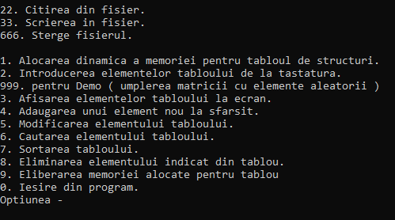
- când deschidem programul primul lucru pe care îl vedem este meniul principal cu cele 3 optiuni adaugate

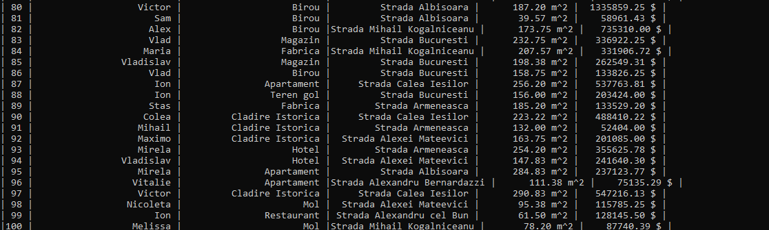
- am decis să utilizez comanda 1 și 999 pentru genera o matrice care conține 100 de imobile
aceasta matrice ocupă 5KB de memorie

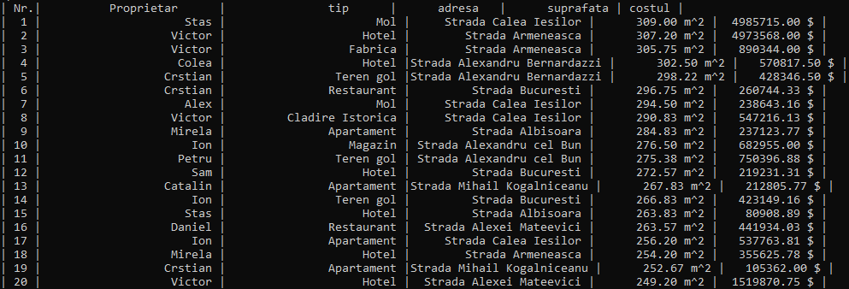
- apoi am sortat matricea după suprafața descrescatoare (fără vre-un motiv anume)

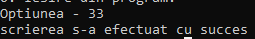
- am utilizat optiunea 33 pentru a scrie matricea într-un fișier

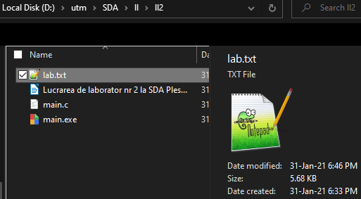
- în urma efectuării acestei operații am observat că în directoria curentă a apărut un fișier nou (lab.txt)

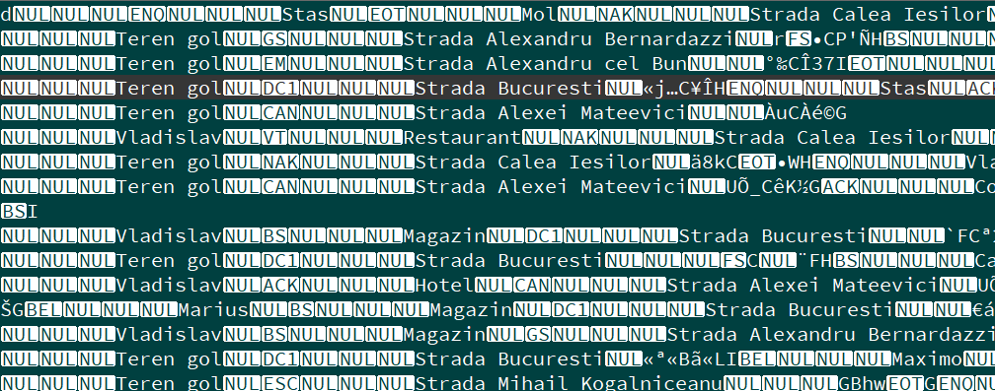
- în urma unei investigații am descoperit că în fișierul respectiv nu au fost înscrise doar caractere citibile (acest lucru m-a șocat) însă am decis că reiau testarea programului iar mai apoi să revin la acest subiect

- am decis să închid programul pentru a mă asigura că matricea va fi citită din fișier

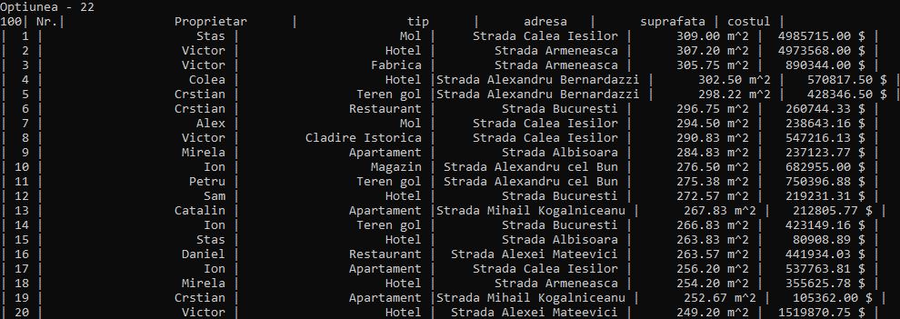
- am executat programul din nou, opțiunea 22 a citit matricea din fișier cu succes cum spune mesajul afișat la ecran ( pe care eu l-am progrmat să apară 😅)
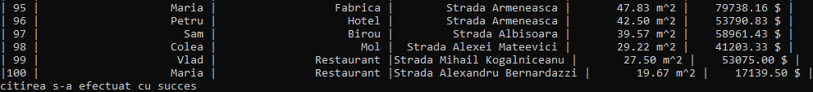

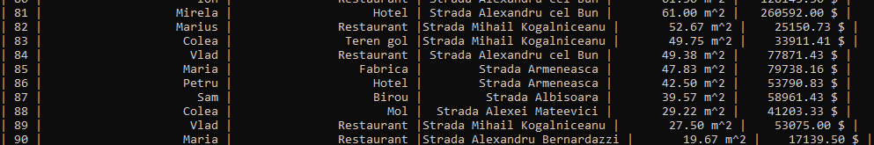
- apoi am mai șters niște imobile pentru a mai verifica odată dacu scrierea și citirea funcționează

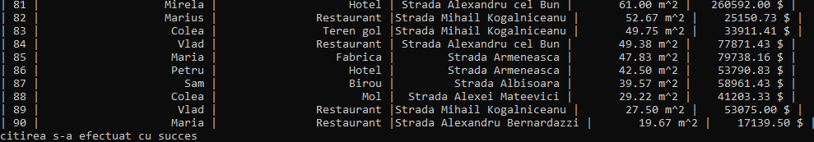
- după încă o scriere și o citire acesta este rezultatul

Concluzii :
În urma efectuării acestui program am obținut abilitatea de a opera cu fișiere, ceea ce este extrem de important în orice porgram. Structura utilizată de mine nu a fost atât de bună fiind că nu îmi permite înscrierea ei pur și simplu, totuși înscrierea ei în fișier nu a fost dificilă doar că este nevoie de puțin mai mult cod. Dacă utilizatorul nu va vedea fișierul este mai bine de folosit fișiere binare fiind că am întâmpinat unele erori la citirea fișierelor în format simplu.

